

**CIELO EUROPEO CONGESTIONATO**

La questione dei cieli europei troppo affollati è di vecchia data. Vi mostriamo due esemplificativi titoli, il primo riferentesi all’anno 1992, il secondo pubblicato nel 1994. (1)

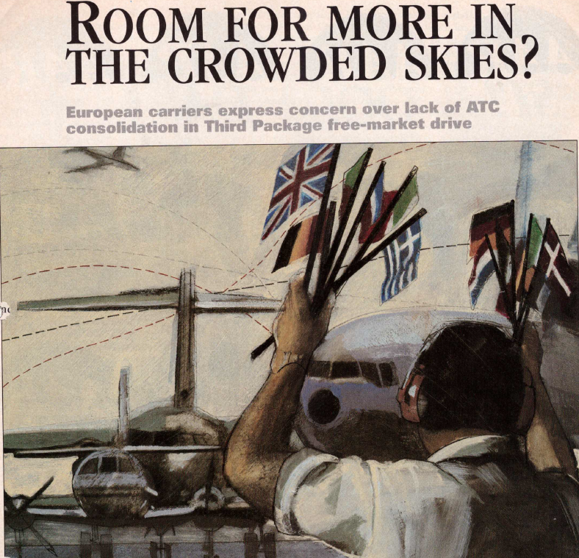

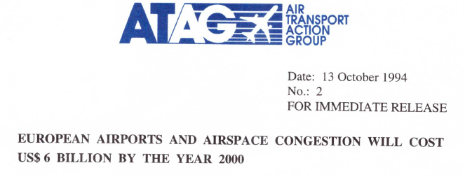

Erano quelli gli anni in cui prendeva il via la deregulation europea e le aerolinee tradizionali, evidentemente preoccupate dall’apparizione in scena delle nuove matricole dell’aria, lamentavano poche aerovie, troppe aree riservate ai militari, il cielo frazionato in troppi centri di controllo.

Così si lamentava Bernard Attali in quegli anni alla guida di Air France: *“A causa della sua complessità, il controllo dello spazio aereo europeo non è in grado di adattarsi all'aumento del traffico. È monitorato da 22 sistemi che coprono 42 centri di controllo. Questa mancanza di integrazione si traduce in una diminuzione dell'efficienza, causando un costante deterioramento della produttività delle compagnie aeree che operano in Europa.”* (2)

Ma forse era piuttosto vero il contenuto di quest’altra dichiarazione, sempre di Attali: “*I governi dovrebbero avere voce in capitolo per decidere se consentire l'ingresso di nuovi operatori nel mercato.”*  Spuntava il vecchio vizio che avevano le compagnie di bandiera di appellarsi ai loro governi per limitare la concorrenza.

E la prova del nove circa la reale volontà di cieli più aperti, la si ebbe allorché gli Stati europei si sono guardati bene dal cedere il controllo del proprio spazio aereo a Bruxelles, ovvero a Eurocontrol. Fatto è che Eurocontrol avrebbe potuto (in teoria) sostituirsi ai tanti ATC in funzione, essere cioè l’agenzia multinazionale che accentrava il controllo aereo di più aree europee, ma ciò non è avvenuto: nessun Paese voleva che un altro Stato, per quanto “sovranazionale”, avesse il controllo dei velivoli che sorvolavano la propria nazione. (3)

Tuttavia Attali aveva una valida ragione al suo arco: l’apparizione di altre compagnie avrebbe reso i cieli europei più affollati e pertanto più congestionati. **Nel 1993 le flotte di tutte le compagnie aeree mondiali contavano 15.553 velivoli in servizio; al 31/12/2022 il numero era più che raddoppiato: 32.906** (4)

Per rendersi conto di quanto lo spazio aereo europeo (e non solo esso per la verità) assomigli sempre più ad un enorme formicaio basta gettare lo sguardo ad uno dei siti web che mostrano in tempo reale la situazione degli aerei in volo, ed osservando è inevitabile pensare che ormai per l’aviazione commerciale possiamo ben dire che il cielo non è più “infinito” bensì “finito”. Avviata la navigazione d’area (5) che ha in pratica mandato in soffitta le aerovie, con centinaia di waypoints distribuiti in tutto lo spazio aereo nazionale crediamo che ormai la possibilità di creare ulteriore “spazio” nel cielo sia giunta al capolinea. (6)

Ed è proprio di questi giorni la dichiarazione dei vertici di British Airways che messi sotto accusa per i pesanti ritardi dei loro voli danno la colpa di ciò ai cieli congestionati.

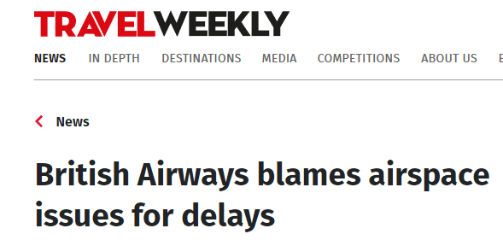

*“Travel Weekly” del 7 ottobre 2024*

Secondo Richard Treeves, responsabile del controllo delle operazioni integrate di British Airways, *“lo spazio aereo è diventato più congestionato, in parte a causa della guerra in Ucraina e in parte a causa della domanda, e lo spazio aereo europeo è estremamente congestionato - in particolare se si vola dal Regno Unito verso la Grecia, la Turchia o Cipro”.*

Intervenendo la scorsa settimana alla conferenza della Business Travel Association (BTA) a Gibilterra sempre Treeves ha aggiunto: *“Anche il tempo sta diventando più imprevedibile [e] il tempo che abbiamo visto durante l'estate ha reso una grande sfida operare con gli orari che vogliamo”.* Precisando comunque che *“questo non è un problema di BA. La puntualità in estate nel Regno Unito e nel Nord Europa è incredibilmente difficile a causa del clima e delle restrizioni al traffico aereo,* *questo è comunque un problema che vediamo in tutto il settore”*, aggiungendo anche: “*È possibile che gli aeromobili debbano percorrere una rotta più lunga perché la strada che vogliamo percorrere è troppo congestionata”.* (7)

Il cielo è talmente intasato che nei centri ATC del traffico aereo per far sì che una singola postazione non venga gravata da un numero eccessivo di voli sotto controllo, quella stessa postazione venga a sua volta suddivisa in un altro *sottosettore*, tuttavia se la misura punta ad alleviare il carico di lavoro dei singoli operatori a terra, comporta per gli equipaggi in volo continui e ravvicinati cambi di frequenza talvolta fatti a soli pochi minuti di distanza l’uno dall’altro.

La congestione esiste, è innegabile, ma relativamente ai ritardi che essa comporta, cosa dicono le statistiche di Eurocontrol? Come mostra il grafico che segue, esse non sono affatto rassicuranti. (8)

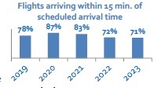

Esse mostrano come nei più recenti tre anni (2021/2022/2023) le cose si siano in effetti molto aggravate rispetto al 2021.

Un aspetto comunque che non si può tralasciare di citare è quello relativo all’impatto che hanno i non pochi scioperi saltuariamente dichiarati dai vari ATC sui ritardi. Su questo specifico problema viene ancora in aiuto Eurocontrol il quale in un suo rapporto relativo all’anno 2023 (9) mostra che la nazione che più incide per questa causa è la Francia.

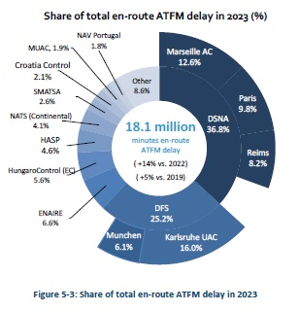

Nel pubblicare questo grafico avverte Eurocontrol: *I principali problemi individuati in Francia erano*

*associati a 1) azione sindacale ATC; 2) l'attuazione di progetti di miglioramento della capacità*

*e 3) problemi di personale ATC.*

Per inciso dobbiamo ricordare come Ryanair sia stata una delle poche compagnie a lamentarsi per l’eccessivo uso delle azioni sindacali da parte dei controllori francesi.

E il grafico che precisa che i minuti persi nel 2023 nella parte di volo “en-route” sono stati oltre 18 milioni, ci introduce al successivo grafico il quale scende nel dettaglio di quali sono le cause più ricorrenti nella formazione dei ritardi.

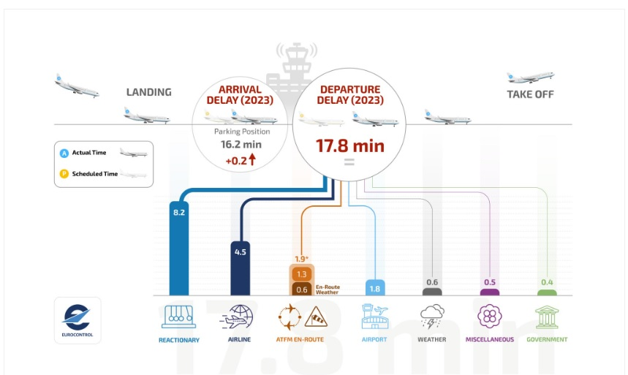

L’interessante tabella (10) ci dice che nel 2023, **il ritardo medio alla partenza per volo è stato di 17,8 minuti,** molto simile a quello del 2022, mentre il ritardo medio all'arrivo è aumentato solo di 0,2 minuti, passando a 16,2 minuti. Il valore di 17,8 minuti altro non è che la somma dei valori riportati nelle 7 cause mostrate in basso. La causa di ritardo di gran lunga più significativa è quella “reactionary”, che si riferisce all'arrivo (incoming) in ritardo dell'aeromobile. Per identificare i fattori che determinano i ritardi, è necessario concentrarsi sulla fase di partenza in cui le compagnie aeree registrano i motivi del ritardo; un volo potrebbe avere sia un ritardo causato dall'arrivo ritardato dell'aeromobile, sia un ritardo nel carico dei bagagli o un ritardo nella gestione del flusso del traffico aereo (ATFM) e questi fattori sono appunto i sette valori esposti in tabella.

Questo spiega anche perché è più probabile che si verifichi un ritardo se si vola più tardi nella giornata piuttosto che al mattino. Significa anche che se si riesce a ridurre al minimo i ritardi cosiddetti non reattivi (chiamati “ritardi primari”) in particolare quelli delle prime ore del giorno, ne beneficeranno non solo quel volo ma anche i voli successivi. L'eliminazione di un ritardo sui primi due voli mattutini di un particolare aeromobile potrebbe giovare a tutti i passeggeri che utilizzano quell'aeromobile nelle 15 ore successive.

In teoria, le compagnie aeree potrebbero ridurre i ritardi in questione avvalendosi di un tempo di rotazione molto più lungo tra un volo e l'altro. Tuttavia, questo aumenterebbe significativamente i costi per le compagnie aeree, che sono sempre impegnate a rendere i *turnaround* più rapidi ed efficienti. Gli aeromobili e l'equipaggio generano reddito solo quando sono in volo e quindi avere molteplici, inutili rallentamenti nel sistema per proteggersi da ritardi intermittenti significherebbe tariffe più costose.

Come si vede i motivi per cui un aereo può ritardare l’arrivo e la partenza sono molteplici, comunque consoliamoci: il nostro volo non sarà mai cancellato o ritardato perché un operaio pianta un chiodo centrando un cavo di alimentazione come quello che ha mandato in tilt buona parte della rete ferroviaria italiana nella notte tra l’1 e il 2 ottobre scorso….

1. La prima immagine è tratta da un articolo di *Air Transport World* di Aprile 1992, la seconda è una Circolare dell’ATAG “Air Transport Group del 13 ottobre 1994
2. Quanto dichiarato da Bernard Attali è tratto dall’articolo di ATW di cui al punto 1)
3. Eurocontrol nata nel dicembre 1960 è un'organizzazione intergovernativa civile e militare cui partecipano 41 Stati europeie il cui scopo principale è di sviluppare e mantenere un efficiente sistema di [controllo del traffico aereo](https://it.wikipedia.org/wiki/Controllo_del_traffico_aereo) a livello europeo, affiancando in questo impegno comune le rispettive autorità nazionali dell'aviazione civile. Gestisce inoltre il *Central Route Charges Office* (CRCO), ovvero l'ufficio che armonizza e riconcilia la fatturazione dei servizi, tra i soggetti deputati al controllo del traffico aereo, che comunque vengono fatturati dai singoli operatori nazionali alle compagnie aeree.
4. Dati tratti dall’Annual Report of the Council ICAO dei rispettivi anni.
5. La navigazione d’area denominata RNAV, si basa sull'utilizzo di un computer di bordo che elabora le informazioni provenienti da [radioassistenze](https://it.wikipedia.org/wiki/Radioassistenza) oppure da rilevamenti [GPS](https://it.wikipedia.org/wiki/GPS) e le converte in informazioni di posizione, calcolando la rotta e la distanza per raggiungere un punto scelto dal pilota e fornendo continue indicazioni circa le necessarie variazioni di rotta che dovessero rendersi necessarie lungo il volo. I punti verso cui dirigere la navigazione (waypoint) sono contenuti in un [database](https://it.wikipedia.org/wiki/Database) pre-caricato sul computer che necessita di continui aggiornamenti e integrazioni.
6. Quelli che vengono denominati “designatori di punti significativi” sono riportati nell’AIP Italia nella sezione ENR 4.4
7. Dichiarazioni riportate nell’articolo di *Travel Weekly* da noi mostrato. <https://travelweekly.co.uk/news/air/british-airways-blames-airspace-issues-for-delays>
8. Il grafico è tratto dal *Performance Review Report* 2023 di Eurocontrol, Introduzione, pag II.
9. Rapporto di cui al punto 8), pag. 31
10. <https://www.eurocontrol.int/publication/eurocontrol-data-snapshot-44-causes-flight-delays>

*www. Aviation-Industry-News.com*

*9/10/2024*

**E’ uscito il nuovo libro:**

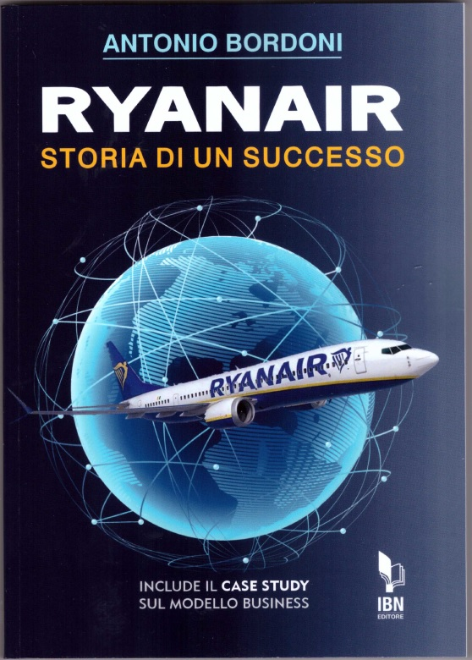

Ryanair è la compagnia aerea più discussa del nostro tempo. La sua storia, la sua ascesa, i suoi successi non sono conosciuti come meritano. Di lei sentiamo parlare quando viene data notizia di una causa in tribunale o di un richiamo da parte di una qualche autorità aeronautica, ma poi dell’esito finale di queste operazioni, dei ricorsi -il più delle volte vinti- non se ne parla, e così intorno ad essa fioriscono leggende metropolitane e pretestuose opinioni. Me se la compagnia irlandese è riuscita a superare tutte le compagnie aeree europee, anche quelle di bandiera, nel numero passeggeri trasportati ed è attualmente -anno 2024- la seconda al mondo, una ragione del suo incredibile successo deve pure esserci, e crediamo sia opportuno portarlo a conoscenza di tutti coloro (200 milioni all’anno) che si imbarcano sui suoi aerei. Il modello da lei lanciato è stato poi copiato da altri vettori ed oggi il tema del *Low Cost* è di grande attualità. Indubbiamente Ryanair merita un “Case Study” ovvero un rapporto completo dei risultati, dell’esame dei temi emergenti di un’azienda nel contesto della sua vita reale. Analizzare il suo Case Study si può rivelare fondamentale per qualsiasi imprenditore. Identificando i problemi che impediscono a un’azienda di raggiungere tutti i suoi obiettivi, è più facile apportare le correzioni necessarie per promuovere il successo attraverso la raccolta dei dati pertinenti. Quindi non solo storia e numeri, ma anche uno sguardo approfondito su ciò che *il modello* Ryanair può insegnare nel linguaggio del marketing aziendale.